UNIVERSIDADE de são paulo

faculdade de economia, administração e contabilidade de ribeirão preto (FEA-RP)

bacharelado em ciências contábeis

Anderson Feitosa silva feliciano

O aprendizado de negócios no século xxi

ribeirão preto
2017
Resumo

O estudo busca compreender a relação entre as novas tecnologias, em especial a internet, e o aprendizado na área de negócios, o que caracteriza a educação digital (e-learning), de modo a conhecer o interesse pela área no meio acadêmico. Tendo em vista a flexibilidade e adaptabilidade oferecida pela modalidade, em especial em um campo onde os alunos possuem tempo e disponibilidade em geral limitados, fica clara a importância da compreensão dos fatores que influenciam a participação na educação on-line. O objetivo do trabalho é contribuir para o campo de estudo de pesquisa e ensino, buscando como vem sendo realizada a produção científica na área e qual a ênfase das publicações. Foi estudada uma amostra composta de 435 artigos listados na base de dados ISI Web of Science, filtrados dos 19.368 inicialmente encontrados. Os resultados mostram que as publicações focam no processo de aprendizagem e na utilidade prática do conhecimento, buscando atender às demandas dos alunos, que procuram benefícios para as dimensões acadêmicas e profissionais em suas vidas. O estudo contribuiu com a área ao expor algumas tendências, relacionadas ao planejamento de e-learning, desenvolvimento do currículo, apoio ao desenvolvimento dos alunos e adequação às necessidades individuais e institucionais.
- INTRODUÇÃO
Com o avanço da tecnologia e concomitante incremento da complexidade do meio empresarial, e das relações negociais como um todo, tornou-se necessário um constante aprimoramento dos profissionais por meio de treinamentos em todos os níveis, o que traz complexidade também aos meios educacionais usados nesse processo. Moran (2005)
Para responder a tal complexidade, diversos tipos de suporte vêm sendo testados no decorrer do tempo, desde cursos por correspondência, que usam cartas como meio de comunicação e apostilas como suporte, até os atuais MOOC (do inglês: Massive Open Online Course), que consistem em cursos abertos disponíveis para um grande número de usuários, usando como suporte a internet. Liyanagunawardena et al. (2013) e Baturay (2015)
Considerando o impacto que tal tecnologia vem tendo e ainda pode ter na sociedade, por meio da disseminação do conhecimento e aumento da eficiência dos mercados globais, é relevante investigar o estado da produção acadêmica e como ela se desenvolve. De forma a ajudar a compreender como os pesquisadores da área têm tratado o tema, fornecendo uma visão ampla da realidade.
Seguindo essa linha, mas com foco na Austrália, Pimpa (2010) conclui que as instituições de ensino superior devem criar nos alunos a cultura de usar os recursos online desde o inicio de sua vida acadêmica e tem como inevitável a cada vez maior integração entre os meios digitais e presenciais na educação. Ao estudo falta, no entanto, âmbito global, podendo-se apenas conjecturar sua aplicação em outros lugares.
Richmond et al. (2017) tratam de tema semelhante, mas na área da saúde, concluem que os métodos de ensino online parecem ter a mesma eficácia que os outros, ressalvam, porém, a pouca produção acadêmica na área, o que não permite conclusões definitivas.
Nesse contexto, o objetivo deste trabalho é a realização de buscas para identificar quais os autores, os trabalhos mais relevantes e os principais periódicos relacionados ao ensino na área de negócios por meio de e-learning, de modo a construir um panorama da área para verificar como ela vem se desenvolvendo no meio acadêmico, mais particularmente na produção científica internacional. Usando para isso bases de dados internacionais e um considerável número de trabalhos, visando corrigir problemas identificados em outras publicações.
O artigo é composto por cinco seções, esta introdução e mais quatro. A seguinte apresenta uma síntese sobre os princípios da tecnologia na aprendizagem. A terceira relata a metodologia utilizada pela pesquisa e na quarta são expostos os resultados, termina com as considerações finais, seguida pelas referências bibliográficas.

- A TECNOLOGIA NA APRENDIZAGEM
Uso da tecnologia na educação já é antigo pode-se considerar como um dos primeiros recursos tecnológicos o livro, tecnologia que posteriormente se disseminou no ocidente dada a invenção da prensa de Gutenberg. O uso dos livros como suporte se mantém até os dias de hoje, constituindo uma forma clássica e comprovadamente eficiente de disseminação e armazenamento do conhecimento.
Com o decorrer do tempo percebeu-se que a ampliação da educação traria benefícios não só aos que seriam educados mas também a sociedade como um todo. A evolução tecnológica contribuiu para isso, ao passo que a necessidade de mão de obra mais qualificada exigia o aprimoramento do processo de capacitação de pessoal. Com o interesse de pessoas mais poderosas e dos próprios Estados, o processo de massificação da educação teve início. Meyer; Ramirez (2008)
Os custos, no entanto, ainda faziam com que grande parte dos mais pobres ficassem sem condições de acesso ao ensino, formas complementares foram buscadas de modo a tornar o ensino mais eficiente, uma delas foi a tentativa de reduzir custos associados ao ensino presencial, como a necessidade de um espaço físico coletivo, e alojamento dos estudantes. Era o início da criação do modelo de educação a distância Katane et al. (2012).
Ainda segundo Katane et al. (2012), a ideia de humanização, democracia e inclusão na expansão da educação se fundam em valores renascentistas, que foram absorvidos pelos filósofos da era moderna e ajudaram a fundar os Estados atuais. A ideia de abertura é consolidada com a invenção da internet, que possibilita a qualquer pessoa, que possua conexão a ela, acessar todo tipo de conteúdo.
A partir da educação digital tem-se uma nova dimensão de massificação, indivíduos localizados em países sem infraestrutura passam a ser capazes de ter aulas com professores renomados por meio de uma conexão via satélite. Minorias discriminadas e excluídas da sociedade, e do sistema educacional, podem se valer do meio para mudar suas vidas. Esses exemplos são indicativos do poder transformador que a educação a distância, em especial a digital, tem na realidade.
A cada vez que se propõe qualquer alteração, uma grande e recorrente preocupação em diversas áreas é saber se os novos meios são tão eficientes quanto os antigos, com a educação não é diferente. Da comparação entre os meios presenciais e os digitais, Allen et al. (2002) aponta que estes se mostram tão satisfatórios quanto os presenciais aos estudantes, o que tendo em vista a flexibilidade trazida pelo suporte, põe em clara vantagem a educação digital. No que tange a eficácia do ensino a distância, Mohelská; Sokolová (2014) concluem que os meios presenciais e à distância possuem igual eficácia.
No entanto, Silva (2008) alerta para um problema que vem ocorrendo com a educação à distância: a dificuldade que professores adaptados à educação presencial têm de passar a lecionar usando os meios digitais. Traz como solução a mudança de paradigma na relação entre professor e aluno, passando o último a ser o sujeito ativo no aprendizado, e o primeiro uma espécie de arquiteto, que fornece as bases para a construção do conhecimento pelo aluno, há, assim, uma coautoria na construção do conhecimento. Dinçer; Sahinkayasi (2011) chega a mesma conclusão ao apontar que a postura do professor influencia diretamente a aceitação do sistema de educação online.
Outra dificuldade, apontada por Davies; Graff (2005), é a falta de participação dos alunos na comunidade online formada para o curso, sugerem que um meio de melhorar a comunicação é a presença de um moderador ativo, fomentador e facilitador de discussões. Conclui que a formação de comunidades virtuais, tal como ocorre naturalmente em espaços físicos, parece estar diretamente relacionada ao desempenho dos alunos.
Os exemplos citados indicam o potencial do uso da tecnologia, mas também a necessidade de conhecer como o campo vem se desenvolvendo para constatar se a pesquisa atual tem conseguido identificar e solucionar os diversos problemas presentes. Fica clara a partir da leitura dos artigos que a área carece de mais atenção, estando presente na conclusão de vários dos analisados a ressalva de que a população de trabalhos é pequena, sendo incapaz de representar a realidade, o que torna pouco confiável qualquer implicação a partir de uma amostra, já que a própria população está comprometida.
O modelo de educação a distância parece estar se estabelecendo gradualmente como complemento à presencial, mas são vários os desafios a serem superados, como a necessidade de adaptação do curso ao público, a resistência e capacitação dos professores, e a garantia de sua efetividade e custo-benefício, buscando tornar o método mais atraente para as instituições e alunos. Hoppe; Breitner (2004)

- METODOLOGIA
O trabalho foi realizado por meio de pesquisa na base de dados internacional ISI Web of Science, visando um trabalho não regionalizado. Foi feita uma busca pela palavra-chave “e-learning”, que resultou em 19.368 artigos, entre os anos de 1981 e 2017, aplicando a categoria “business” o número foi reduzido para 435 trabalhos, tendo inicio em 1994.
A partir desta seleção, foi criado um banco de dados e com o auxílio da ferramenta HistCite, software que facilita a visualização dos resultados de buscas realizadas no ISI Web of Science por meio de estrutura de históricos e relacionamentos (Garfield et al., 2006). Os dados obtidos relacionam nomes dos artigos, principais palavras, artigos por autores, periódicos em que os trabalhos foram publicados e anos de publicação.
Da análise dos dados e utilização de tabelas e gráficos, foi possível detalhar aspectos da amostra coletada referente ao número de publicações no período, as palavras mais frequentes, aos autores que mais publicaram, aos periódicos que apresentam maior número de publicações e à periodicidade das publicações sobre o tema.
A Figura 1 representa as etapas propostas na metodologia e os principais resultados esperados em cada fase.

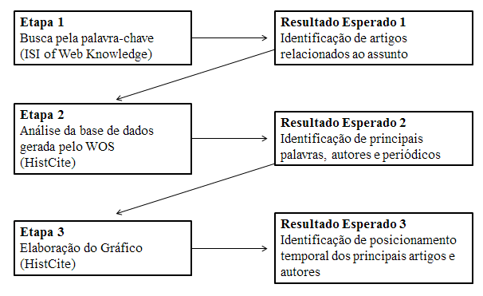
Figura 1 - Representação gráfica das fases da metodologia

- DISCUSSÃO DOS RESULTADOS
As próximas seções apresentam os principais resultados da pesquisa, obtidos pela análise dos bancos de dados gerados usando o programa HistCite, processo já descrito na metodologia.

  - PRINCIPAIS PALAVRAS
Com base nos 435 artigos selecionados, as cinco principais palavras que aparecem o maior número de vezes nos artigos selecionados foram learning, organizations, online, case e developing, o que indica a propensão dos artigos a abranger temas como a aprendizagem, o sistema e o gerenciamento do processo educacional, além da preocupação com a prática, por meio do estudo de casos.
Esses dados foram obtidos com o uso da ferramenta HistCite, e a Tabela 1 apresenta o número de vezes que essas cinco principais palavras aparecem nos trabalhos pesquisados.

# | Word | Recs | TLCS | TGCS
1 | LEARNING | 285 | 12 | 848
2 | ORGANIZATIONS | 2 | 5 | 77
3 | ONLINE | 19 | 3 | 165
4 | CASE | 23 | 2 | 13
5 | DEVELOPING | 6 | 2 | 5
Tabela 1 - Principais palavras

  - AUTORES QUE MAIS PUBLICARAM E MAIS CITADOS
Dos 978 autores encontrados nos artigos, foram identificados que 895 tiveram apenas uma publicação cada, enquanto os outros 83 autores tiveram mais de uma publicação. Conforme a Tabela 2, destacam-se: Galagan, Barron e Bodea, como os autores que mais publicaram, com, respectivamente, 6, 5 e 3 artigos.

# | Author | Recs | TLCS | TGCS
1 | Galagan PA | 6 | 1 | 30
2 | Barron T | 5 | 2 | 10
3 | Bodea CN | 3 | 0 | 2
4 | Gutierrez JM | 3 | 0 | 0
5 | Hartley D | 3 | 0 | 6
6 | Lam P | 3 | 0 | 0
7 | Sonntag M | 3 | 1 | 2
8 | Thowfeek MH | 3 | 0 | 1
9 | Abernathy DJ | 2 | 0 | 0
10 | Al-Busaidi KA | 2 | 0 | 0
Tabela 2– Publicações por autor

A Tabela 3 apresenta os autores mais citados dentre os presentes na amostra, foram identificados os 3 primeiros autores, DeRouin, Fritzsche e Salas, como os mais citados, com 77 citações em um artigo nos quais foram autores juntos. Com outros trabalhos, destacam-se Barron e Robertson, com duas citações cada.

# | Author | Recs | TLCS | TGCS
1 | DeRouin RE | 1 | 5 | 77
2 | Fritzsche BA | 1 | 5 | 77
3 | Salas E | 1 | 5 | 77
4 | Barron T | 5 | 2 | 10
5 | Robertson W | 1 | 2 | 4
6 | Sivakumar SC | 1 | 2 | 4
7 | Admiraal W | 1 | 1 | 29
8 | Anthes C | 2 | 1 | 14
9 | Arragon A | 2 | 1 | 14
10 | Cheng YM | 1 | 1 | 21
Tabela 3– Citações por autor

  - PRINCIPAIS PERIÓDICOS
Da análise das publicações, foram identificados que os artigos pesquisados foram publicados em 190 periódicos distintos, estando os 10 primeiros listados na Tabela 4. Os três principais periódicos são: Journal of Management, Training & Development e Internet Research, os três têm escopo internacional e tiveram juntos 11,2% do número de publicações. Entre todos os periódicos, 124 tiveram apenas um artigo publicado e 32 tiveram dois artigos publicados.
A Journal of Management (JOM) é uma revista científica estadunidense focada na área de gestão, que publica pesquisas acadêmicas e informações práticas sobre a área. A revista traz como temas estratégias e políticas de negócios, empreendedorismo, gerenciamento de recursos humanos, comportamento organizacional, teoria organizacional e métodos de pesquisa. Possui JCR de 164.
A Training & Development é uma revista dos Estados Unidos da América, publicada pela American Society for Training and Development e tem como temas centrais negócios, gestão e contabilidade. Possui JCR de 21
A Internet Research é uma publicação do Reino Unido, focada nas áreas de economia e finanças, bem como ética e desdobramentos políticos das mudanças que ocorrem na área. Possui JCR de 63.

# | Journal | Recs | TLCS | TGCS
1 | JOURNAL OF MANAGEMENT | 1 | 5 | 77
2 | TRAINING & DEVELOPMENT | 44 | 3 | 76
3 | INTERNET RESEARCH | 4 | 2 | 63
4 | INTERNET RESEARCH-ELECTRONIC NETWORKING APPLICATIONS AND POLICY | 1 | 2 | 4
5 | GRID ECONOMICS AND BUSINESS MODELS | 1 | 1 | 12
6 | IDIMT 2004, PROCEEDINGS | 1 | 1 | 2
7 | INTERNATIONAL SMALL BUSINESS JOURNAL | 1 | 1 | 29
8 | JOURNAL OF BUSINESS ECONOMICS AND MANAGEMENT | 3 | 1 | 35
9 | JOURNAL OF BUSINESS ETHICS | 2 | 1 | 11
10 | 11TH EUROPEAN CONCURRENT ENGINEERING CONFERENCE 2004: WORLDWIDE PARTNERSHIPS AND MERGERS | 1 | 0 | 0
Tabela 4– Periódicos com o maior número de publicações

  - NÚMERO DE PUBLICAÇÕES NO PERÍODO PESQUISADO
A apresenta as publicações entre 1994 e 2017, de forma que a periodicidade das publicações possa ser analisada, isso permite identificar o quanto o tema “e-learning e negócios” já foi e como vem sendo estudado, além de identificar se é um campo relevante de estudo.

# | Publication Year | Recs | Percent | TLCS | TGCS
1 | 1994 | 1 | 0,2 | 0 | 314
2 | 2000 | 21 | 4,8 | 2 | 58
3 | 2001 | 23 | 5,3 | 1 | 18
4 | 2002 | 1 | 0,2 | 0 | 0
5 | 2003 | 3 | 0,7 | 1 | 39
6 | 2004 | 13 | 3 | 3 | 15
7 | 2005 | 11 | 2,5 | 5 | 78
8 | 2006 | 17 | 3,9 | 0 | 6
9 | 2007 | 80 | 18,4 | 1 | 212
10 | 2008 | 46 | 10,6 | 1 | 47
11 | 2009 | 57 | 13,1 | 1 | 97
12 | 2010 | 20 | 4,6 | 1 | 160
13 | 2011 | 35 | 8 | 0 | 39
14 | 2012 | 16 | 3,7 | 1 | 40
15 | 2013 | 23 | 5,3 | 0 | 64
16 | 2014 | 13 | 3 | 0 | 15
17 | 2015 | 15 | 3,4 | 0 | 16
18 | 2016 | 31 | 7,1 | 0 | 9
19 | 2017 | 9 | 2,1 | 0 | 1
Tabela 5 – Número de publicações ao longo do período pesquisado

Pela avaliação dos dados da , foi possível observar um maior de publicações nos anos de 2007, 2009, 2008 e 2011, respectivamente com 80, 57, 46 e 35 artigos. No período de 1994 a 2017, nota-se um aumento no número de publicações sobre o tema, tendo os últimos dez anos correspondido a 60,1% das publicações, fato visualmente apresentado no Gráfico 1. Nota-se ainda uma grande concentração nos anos de 2007, 2008 e 2009, anos de início da crise econômica internacional, a “Crise do Subprime”.

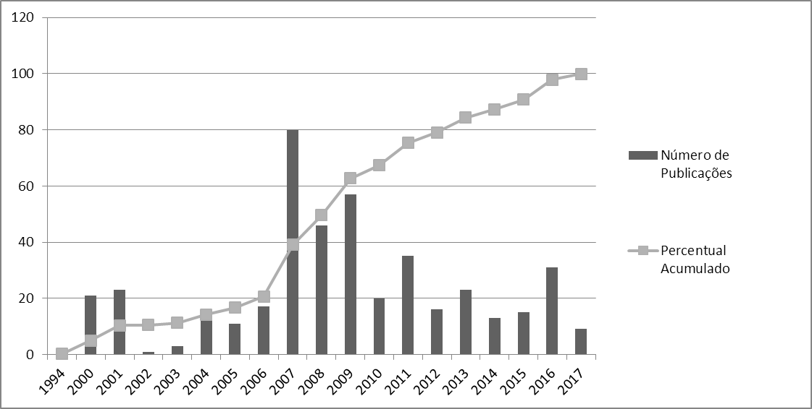
Gráfico 1 - Número de publicações e percentual acumulado ao longo do período pesquisado
Em síntese, pode-se afirmar que o tema é relevante, e parece haver uma relação entre períodos conturbados economicamente e a produção na área, é necessário porém um estudo mais aprofundado para se concluir algo a respeito.

  - REFERÊNCIAS MAIS CITADAS
A Tabela 6 traz os trabalhos pertencentes a população mais citados pelos autores dentro da amostra. Destacam-se dois artigos de Davis e dois de Venkatesh, aqueles ocupando a primeira e quarta colocação, e estes a segunda e terceira, juntos possuem 11,3% de todas as citações.

# | Author / Year / Journal | Recs
1 | DAVIS FD, 1989, MIS QUART, V13, P319, DOI 10.2307/249008 | WoS | 17
2 | Venkatesh V, 2003, MIS QUART, V27, P425 | WoS | 13
3 | Venkatesh V, 2000, MANAGE SCI, V46, P186, DOI 10.1287/mnsc.46.2.186.11926 | WoS | 10
4 | DAVIS FD, 1989, MANAGE SCI, V35, P982, DOI 10.1287/mnsc.35.8.982 | WoS | 9
5 | Sun PC, 2008, COMPUT EDUC, V50, P1183, DOI 10.1016/j.compedu.2006.11.007 | WoS | 9
6 | Rosenberg M, 2001, E LEARNING STRATEGIE | WoS | 8
7 | Volery T., 2000, INT J ED MANAGEMENT, V14, P216, DOI DOI 10.1108/09513540010344731 | WoS | 8
8 | Webster J, 1997, ACAD MANAGE J, V40, P1282, DOI 10.2307/257034 | WoS | 8
9 | Bhattacherjee A, 2001, MIS QUART, V25, P351, DOI 10.2307/3250921 | WoS | 7
10 | FORNELL C, 1981, J MARKETING RES, V18, P39, DOI 10.2307/3151312 | WoS | 7
Tabela 6– Referências mais citadas dentro da amostra

  - GRÁFICO HISTCITE
Com o uso da ferramenta gráfica do HistCite foi gerado o Gráfico 2, onde é possível notar que os autores, dentro da amostra de 1994 a 2017, citam pouco uns aos outros, havendo maior interação a partir de 2004.

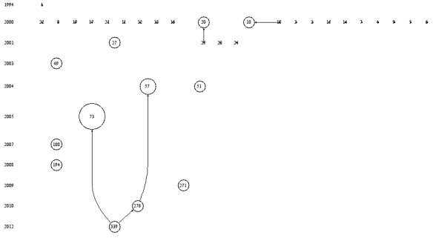
Gráfico 2– Referências mais citadas

Apesar da tendência de crescimento apresentada, a pouca citação entre os autores parece indicar uma fragmentação entre eles ou falta de relevância entre os artigos publicados mais recentemente.

- CONSIDERAÇÕES FINAIS
O objetivo do trabalho era, por meio da análise de diversos artigos de autores independentes, fazer um diagnóstico sobre como vem se desenvolvendo a área e-learning aplicado a negócios. Foi possível verificar um crescente interesse na adoção do método como complemento ao sistema presencial e também como a única forma de ensino. Verificou-se ainda que os trabalhos vêm se desenvolvendo com objetivo de diagnosticar e solucionar problemas. Como Pimpa (2010) conclui, o método de educação online parece inevitável, tendo presente trabalho verificado um interesse crescente, apesar de cíclico, pela área aplicada ao ensino de negócios, ainda que com uma aparente falta de conexão entre os autores nos últimos anos, tendo publicações mais antigas um número maior de citações. Futuros estudos podem ajudar a esclarecer como e por que ocorre a variação na produção cientifica do campo no decorrer do tempo.

REFERÊNCIAS BIBLIOGRÁFICAS

ALLEN, M.; BOURHIS, J.; BURRELL, N.; MABRY, E. Comparing Student Satisfaction With Distance Education to Traditional Classrooms in Higher Education: A Meta-Analysis. American Journal of Distance Education, 2002. Disponível em: <http://www.tandfonline.com/doi/abs/10.1207/S15389286AJDE1602_3>. .
BATURAY, M. H. An Overview of the World of MOOCs. Procedia - Social and Behavioral Sciences, v. 174, p. 427–433, 2015. Elsevier B.V. Disponível em: <http://linkinghub.elsevier.com/retrieve/pii/S1877042815007363>. .
DAVIES, J.; GRAFF, M. Student grades. British Journal of Educational Technology, v. 36, n. 4, p. 657–663, 2005.
DINÇER, S.; SAHINKAYASI, Y. A cross-cultural study of ICT competency, attitude and satisfaction of Turkish, polish and Czech university students. Turkish Online Journal of Educational Technology, v. 10, n. 4, p. 31–38, 2011.
GARFIELD, E.; PARIS, S. W.; STOCK, W. G. Software Tool for lnformetric Analysis of Citation Linkage. Information-Wissenschaft und Praxis, v. 57, n. 8, p. 391–400, 2006.
HOPPE, D. G.; BREITNER, P. M. H. Business Models for E-Learning. Sub conference of E-Learning: Models, Instruments and Experiences of the Multikonferenz Witschaftsinformatik, v. 2004, n. 287, p. 1–15, 2004. Disponível em: <http://hdl.handle.net/10419/22399>. .
KATANE, I.; KATANS, E.; VAVERE, G. DISTANCE EDUCATION IN HISTORICAL ASPECT T ā lm ā c ī ba v ē sturiskaj ā skat ī jum ā. SOCIETY, INTEGRATION, EDUCATION, v. I, p. 309–318, 2012.
LIYANAGUNAWARDENA, T. R.; ADAMS, A. A.; WILLIAMS, S. A.; REKHA LIYANAGUNAWARDENA, T. MOOCs: a systematic study of the published literature 2008- 2012. The International Review of Research in Open and Distance Learning, v. 14, n. 3, p. 202–227, 2013. Disponível em: <http://www.irrodl.org/index.php/irrodl/article/view/1455/2531%5Cnhttp://www.irrodl.org/index.php/irrodl/article/view/1455/2573>. .
MEYER, J. W.; RAMIREZ, F. World Expansion of Mass Education , 1870-1980 Author ( s ): John W . Meyer , Francisco O . Ramirez , Yasemin Nuhoglu Soysal Published by : American Sociological Association Stable URL : http://www.jstor.org/stable/2112679. , v. 65, n. 2, p. 128–149, 2008.
MOHELSKÁ, H.; SOKOLOVÁ, M. EFFECTIVENESS OF USING E-LEARNING FOR BUSINESS DISCIPLINES : THE CASE OF INTRODUCTORY MANAGEMENT COURSE. , 2014.
MORAN, J. Tendências da educação online no Brasil. Educação Corporativa e Educação a Distância., 2005.
PIMPA, N. E-Business Education: A Phenomenographic Study of Online Engagement among Accounting, Finance and International Business Students. iBusiness, v. 2, n. December, p. 311–316, 2010.
RICHMOND, H.; COPSEY, B.; HALL, A. M.; DAVIES, D.; LAMB, S. E. A systematic review and meta-analysis of online versus alternative methods for training licensed health care professionals to deliver clinical interventions. BMC Medical Education, v. 17, n. 1, p. 227, 2017. BMC Medical Education. Disponível em: <https://bmcmededuc.biomedcentral.com/articles/10.1186/s12909-017-1047-4>. .
SILVA, M. Cibercultura e educação : a comunicação na sala de aula presencial e online. Revista FAMECOS, , n. 37, p. 69–74, 2008. Disponível em: <http://revistaseletronicas.pucrs.br/fale/ojs/index.php/revistafamecos/article/viewFile/4802/3606>. .

